Manual horno tubular varios no-MOS
(Foto del horno)

Características:
Puede usarse en ambientes de oxígeno y/o nitrógeno, no tiene la posibilidad de usarse hidrogeno.
Para temperaturas diferentes a las relacionadas en la tabla, es necesario realizar una caracterización de los diales mediante sucesivas mediciones con termopar a 82, 97 y 112 cm.
La tabla de portamuestras tiene dimensiones de 30cm x 5.5cm
Tubo: 1m
Varilla: 1.20m
Termopar: 1.47m
Encendido:
- Abrir tanque de oxígeno desde el área MOS: Tanque + paso + válvula a área no-MOS.
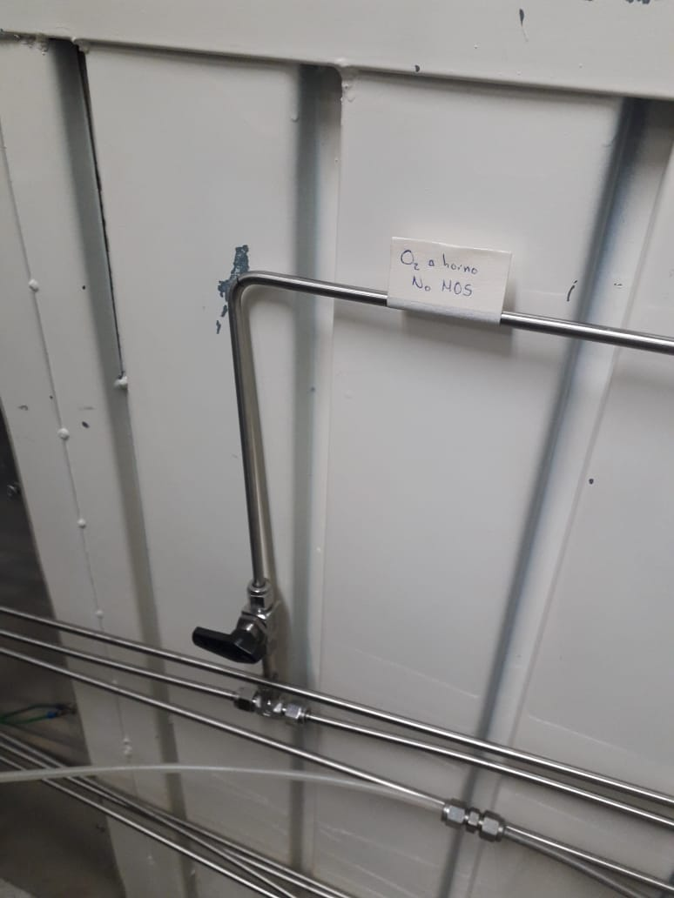
- Abrir tanque de nitrógeno desde ….
- Interruptor afuera del horno, lado izquierdo, segundo, está aparte, está al fondo, manguera negra.
- Interruptor horno de abajo, está en la parte de atrás.
- Conectar a la corriente los adaptadores de los controladores de flujo, azules.
- Programar controladores de flujo
- Encender los interruptores de los calentadores (al lado derecho de los amperímetros)
- Programar los 3 valores correspondientes a la temperatura necesario en los 3 diales
- Esperar 30min a que se estabilice a la temperatura programada mediante los diales.
- Para poner las muestras usar: guantes azules + guantes de teflón transparentes + guantes de temperatura verdes + mascarilla de cara completa.
- Las muestras se ponen con el cuarzo sobresaliendo 85cm respecto al aro metálico
- Al finalizar esperar a que las muestras se enfríen para evitar que queden pegadas, cerrar tanques de gas, purgar guiándose en las lecturas de los flujómetros, etc.

